眉山城市新中心投资运营有限公司简介

一、公司概况
眉山城市新中心投资运营有限公司（简称新投公司）成立于2022年1月30日，属眉山市国有资本投资运营集团有限公司旗下全资二级国有公司，注册资本10亿元。内设综合管理部、产城投资部、产城运维部、产城规划部、财务融资部、审计合规部、纪检监察部、工程建设部（安全环保部）、成本合约部共9个部门。下属全资子公司新投实业公司、项目公司实体运行，受集团委托代管眉山市城投园林景观工程有限公司。
二、主营业务
业务范围涵盖项目投融资管理、市政基础设施及公共设施建设、产业投资、能源管理、城市运维管理、工程管理服务、物业管理、企业总部管理、房地产开发经营等领域。2022年，城市新中心18条市政道路、太和老镇、太和公园等项目开工建设，完成新中心片区开发投资30亿元，实现营业收入8000万元。
三、发展规划
新投公司将立足眉山城市新中心综合运营商定位，坚持“市场化运作、实体化经营、平台化整合、专业化推进、协同化发展”的经营思路，聚焦新城建设、改善居住、产业投运、物业城市四大核心业务，推进眉山城市新中心建设成为“城市样板间、创业首选地”。
四、子公司概述
（一）眉山新投实业有限公司
眉山新投实业有限公司成立于2022年8月8日，经营范围主要包括建筑材料、大宗商品销售、供应链管理服务、充电桩运营、国内贸易代理、仓单登记服务、商业项目运营等。2022年实现经营性收入8000万元。
（二）城市新中心房开公司
城市新中心房开公司包括眉山新启、新展、新知、康居、新拓、新创、新驰、新跃等8家项目公司，成立于2022年，公司确立“深耕广拓”的战略布局，立志成为本地房产行业领军国有企业；在巩固住宅开发和物业服务固有优势的基础上，拓展多元化体系，进军公寓式酒店、历史文化商街、EOD综合体、TOD综合体及城市地标等业态领域，全力构建保障生活服务的智能运营平台。
（三）眉山市城投园林景观工程有限公司
眉山市城投园林景观工程有限公司始建于2013年，于2021年9月，完成企业混改，是集园林景观工程设计、施工、养护、市政公用工程、生态修复、水生态治理等全产业链发展的园林景观生态系统运营商。公司成立以来，完成多个园林绿化项目，积累了丰富的施工和养护管理经验，取得了良好的生态效益、社会效益，受到社会各界好评。
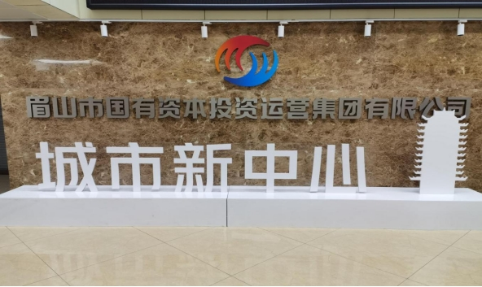

眉山市城交建供应链管理有限公司简介

一、公司概况
眉山市城交建供应链管理有限公司（以下简称“市城交建供应链公司”）成立于2020年2月，属眉山市国有资本投资运营集团有限公司直接管理子公司，位于眉山市东坡区眉州大道东三段186号阳光天天向上5栋1单元6楼。公司注册资本5亿元，员工25人，2020至2022年连续三年获得集团公司年度先进集体称号。
二、主营业务
业务范围涵盖建筑材料销售、道路货物运输、货物进出口等，市城交建供应链公司围绕主责主业，以产业运营为核心，形成了“集采+贸易”“物流+贸易”“产业+贸易”战略发展方向的新格局。2022年实现营业收入10亿、利润总额1400万元，资产总额12.27亿元，净资产收益率2.74%，国有资产保值增值率114.1%。
三、发展规划
市城交建供应链公司将在集团公司党委的坚强领导下，围绕市委市政府“1+3”产业布局，聚力“三市一城”建设，聚焦战略发展目标，推动公司高质量转型发展，为打造“三个国投”，实现“百亿营收”，成就“千亿国投”贡献供应链力量。
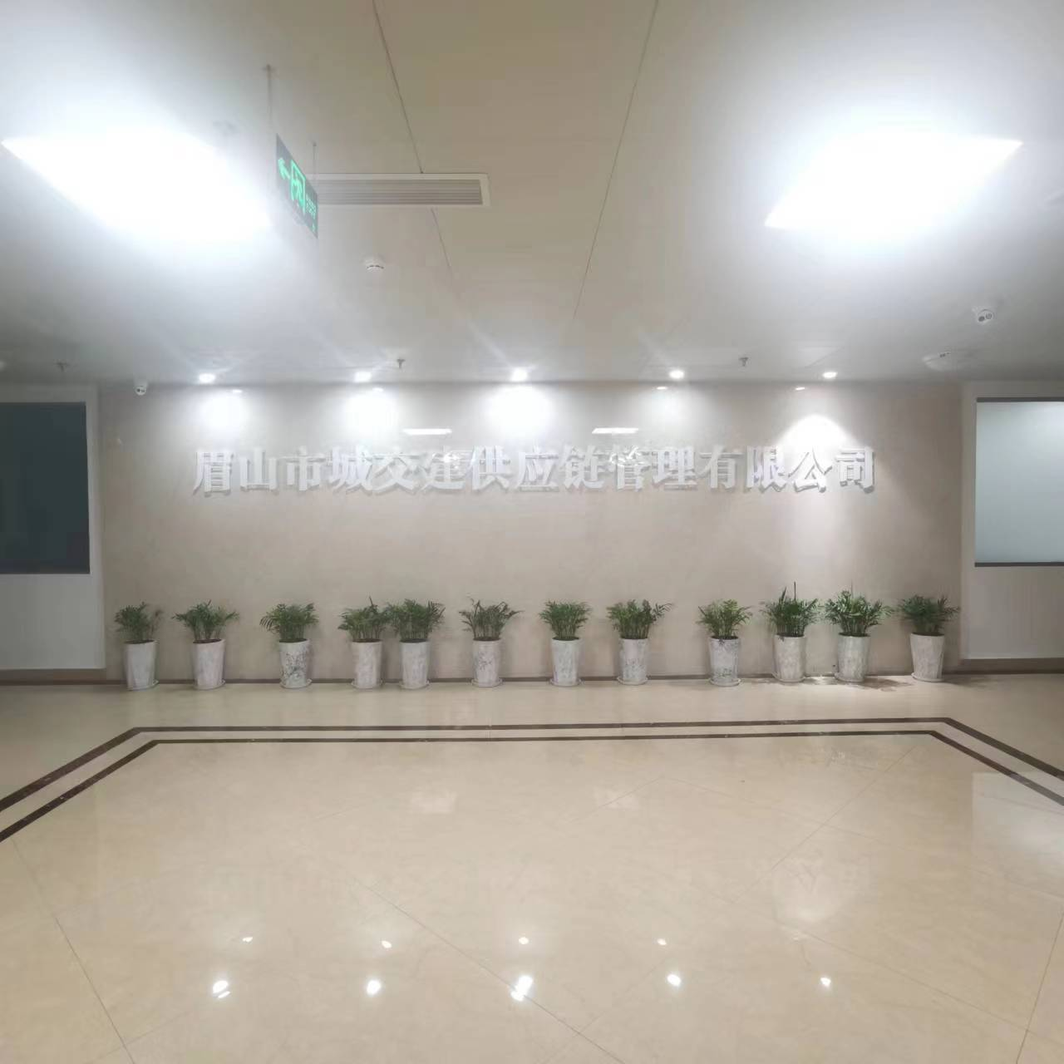

眉山市城市和交通建设投资有限公司简介

一、公司概况
眉山市城市和交通建设投资有限公司（简称市城交建公司）成立于2022年3月，是眉山市国有资本投资运营集团有限公司（简称眉山国投集团）根据国企改革战略部署，整合原市城投公司和市恒信交投公司成立的全资国有二级企业，注册资本5亿元。
市城交建公司现有员工300余人，现有总资产124亿元，净资产50.8亿元。公司以独资、控股、参股等方式从事国有资产投资运营活动，旗下有市城投建材公司、市市政工程公司、四川固恒公司、市兴眉置业公司、青神城市资源公司、市体投公司、市城交建混凝土公司等21家全资（控股、参股）子公司。
二、主营业务
业务涵盖城市开发与建设、交通基础设施建设、城市运营与服务、教育体育服务和产业投资等多个领域。
三、发展规划
市城交建公司坚持以习近平新时代中国特色社会主义思想为指引，贯彻落实党的二十大精神和习近平总书记来川视察重要指示精神，全力融入眉山“制造强市、开放兴市、品质立市”，奋力建设“成都都市经济圈高质量发展新兴城市”，锚定集团“三个国投”“百亿营收”目标，着力将公司打造成“三军一商”：城市开发主力军、交通建设生力军、产业投资集团军，区域内一流城市开发和交通建设综合服务商，力争2025年资产规模达200亿元，全面开启公司发展新征程。
四、子公司概述
（一）四川固恒工程技术有限公司
四川固恒工程技术有限公司成立于1987年5月。2019年1月，公司100%的股权划转到眉山市国有资本投资运营集团有限公司。现已取得房建（市政）检测资质、测绘乙级资质、勘察乙级资质。公司业务范围：建设工程质量检测、咨询服务、勘察、测绘测量、招标代理、可研、造价审计、劳务派遣和外包等。现有员工60余人（其中：注册岩土工程师2人，注册结构工程师2人，注册监理工程师1人，一级建造师1人；高级职称5人，中级职称25人，初级职称12人）。公司拥有检测设备400余台，在眉山东坡区和眉山天府新区设立检测试验场地。
（二）眉山市城投市政工程有限责任公司
眉山市城投市政工程有限责任公司成立于2016年，下辖6个部门，现有员工60余人。公司以“房屋建筑、市政施工总承包”和“项目代建代管”为主管业务。自2020年取得施工总承包资质以来，先后参与多个重点民生项目建设，获评“绿色环保工地”“2022年度第二批眉山市安全生产文明施工标准化工地”等荣誉。同时积极参与市场化竞争，2022年参与招投标39次，累计中标价4.17亿元。
（三）眉山市城交建混凝土工程有限公司
眉山市城交建混凝土工程有限公司搅拌站位于东坡区太和镇仙桥村，占地55亩，2021年12月生产设施设备建成投产，拥有三条240生产线，主要产品为商品混凝土和湿拌砂浆，设计年产能200万方，可提供就业岗位200余人，产值可达7亿元，可创年纳税额3000万以上。
（四）眉山市兴眉置业有限公司
眉山市兴眉置业有限公司，始建于1992年，原名四川省眉山县房地产开发经营总公司，为全民所有制企业。现为眉山市城市和交通建设投资有限公司旗下三级国有企业，注册资本5亿元，地址位于眉山市东坡区欣欣街12号。公司以团结拼搏，展现自我为理念，秉承“建精品工程，筑美好生活”为宗旨。主要经营业务范围：房地产开发与经营；资产经营管理；住宅室内装饰装修；房地产经纪；市场营销策划；物业服务等。公司目前致力于优化存量资产结构配置，提高资产收益率；同时盘活存量土地进行房地产开发，回笼资金，实现开发收益，整体提高公司的营收规模和盈利水平。
（四）眉山市城投建筑材料有限公司
眉山市城投建筑材料有限公司成立于2020年8月21日，由眉山国投集团旗下眉山市城市和交通建设投资有限责任公司和四川甘眉工业投资有限责任公司合资组建。公司成立至今，始终秉承“绿色发展、低碳发展、循环发展”理念，打造“三个标准”“四个能力”的高素质作战团队，累计取得发明专利6项，实用新型22项，成功荣获“高新技术企业”证书、“中国绿色建材产品”认证证书；完成“三体系”认证复核，荣登四川省第一批创新型中小企业名单。公司主要负责眉山市城市垃圾资源化综合利用项目建设与运营，建成集大件垃圾、建筑垃圾、装修垃圾、工业固废收集、运输、加工、应用一体化的“无废城市产业园”。生产与销售绿色混凝土、湿拌砂浆、水泥稳定土、沥青混凝土等绿色建材。
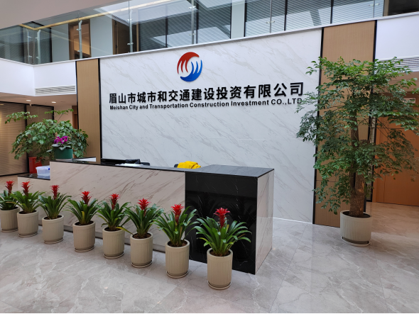
眉山市环境投资有限公司简介

一、公司概况
公司始建于1977年4月，属眉山市国有资本投资运营集团有限公司旗下全资二级国有公司，注册资本2.6亿元。公司现有1家分公司、6家子公司（全资、控股），职工（含下属公司）约400人。2022年实现营业收入3.4亿元。截至2022年12月末，公司资产总额18.72亿元。
二、主营业务
公司已构建形成环境治理、水务运营、工程建设三大业务体系，业务范围主要包括自来水生产供应、污水处理、固废综合利用、生态环境治理、水资源开发利用、工程建设等。
三、发展规划
公司紧紧围绕市委市政府“三市一城”战略总体目标，牢牢把握“双碳”时代机遇，积极向环境产业转型发展，立足眉山，面向全国，力争成为国内具有竞争力和影响力的综合服务类环境公司，为眉山市“1+3产业”绿色低碳高质量发展贡献力量。
四、子公司概述
（一）眉山市城市排水有限公司
眉山市城市排水有限公司成立于1999年4月，系眉山市环境投资有限公司全资子公司，注册资本3100万元。主要经营业务为城市污水的收集、处理和排放；污水处理工艺调试。2018年8月公司作为政府出资方代表与社会资本方共同出资成立了眉山川能投水务有限公司（以下简称“项目公司”），注册资本金29912.79万元，公司持有项目公司30%股权。项目公司主要负责中心城区污水处理设施的建设和运营。
（二）眉山环投建设工程有限公司
眉山环投建设工程有限公司公司成立于2001年12月，系眉山市环境投资有限公司全资子公司，注册资本1亿元。现已取得建筑、水利水电、市政公用工程、机电工程4个施工总承包资质，地基基础工程、环保工程、古建筑工程、钢结构工程4个专业承包资质及劳务不分等级资质，获得“三标”管理体系认证。公司主要从事市政给排水管网安装、维护和户表安装工程，房屋建筑和市政基础设施项目工程总承包以及水利水电工程、环保工程、古建筑工程和建筑劳务分包等各类工程建设业务。
（三）眉山市城投中恒能环保科技有限公司
眉山市城投中恒能环保科技有限公司成立于2020年9月，系眉山市环境投资有限公司控股子公司，注册资本4000万元。公司主要从事餐厨垃圾的无害化处理和资源化利用，业务主要经营范围包括餐厨垃圾处理、城市生活垃圾经营性服务、发电、供（配）电、生物质燃气生产和供应、危险废物经营等许可项目。公司始终坚持科技创新引领，秉承“绿色、低碳”经营理念，努力打造高新技术企业和高附加值绿色循环科技企业，为眉山市环保事业贡献力量。
（四）眉山市利民科技服务有限公司
眉山市利民科技服务有限公司成立于2002年3月，系眉山市环境投资有限公司全资子公司，注册资本50万元。公司始终秉承勇于担当、甘于奉献，保护环境、利国利民的宗旨，立足医废处置事业，拓展业务市场，不断做大做强做优国有企业。公司具有《危险废物经营许可证》《道路运输经营许可证》《排污许可证》资质证书，主要负责眉山市东坡区、青神县、洪雅县、丹棱县各类医疗机构医疗废物的收运和处置，以及眉山市城市生活垃圾填埋场和飞灰填埋场的管护，是一家环保科技服务型企业。
（五）眉山甘眉水务有限公司
眉山甘眉水务有限公司始建于2021年6月22日，系眉山市环境投资有限公司控股子公司，注册资本1050万元。公司主要负责甘眉工业园区排污企业工业污水处理和综合污水处理的国有企业。公司现有再生水厂1座、综合污水处理厂1座，总规模20000m³/d。再生水厂为园区配套污水处理站，综合污水处理厂专门处理园区在建及拟入驻的企业生产、生活废水，以及通威太阳能（眉山）有限公司产生的综合废水（含氟生产工艺废水以外）。

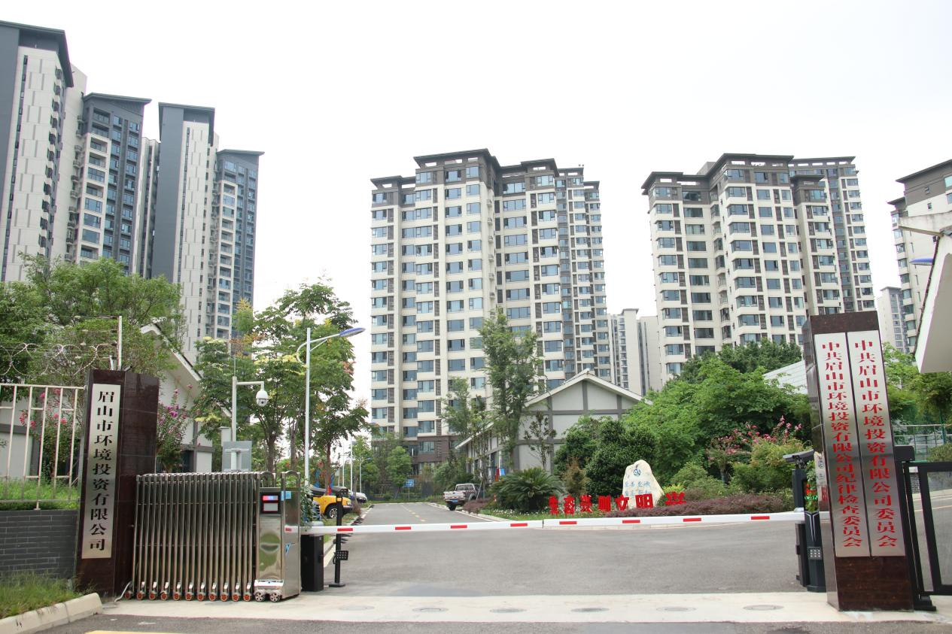

眉山市农业投资有限公司简介

一、公司概况
眉山市农业投资有限公司（简称市农投公司）成立于2022年4月6日，注册资本2亿元，属眉山市国有资本投资运营集团有限公司下属二级全资公司。目前，公司拥有全资及控股企业6家，员工170余人。
二、主营业务
公司紧扣“服务三农”主线，围绕乡村振兴战略和眉山市“2+3+N”现代农业产业体系构建，以助力建设都市现代绿色农业强市和全国乡村振兴示范区为目标，依托旗下6家全资及控股子公司，立足农业产业，布局粮食储备、食材配送、农业贸易、乡村建设、医疗健康等领域。
三、发展规划
公司将传承三苏文化的包容与创新，勇做乡村振兴战略的助力者、都市现代农业的探索者、城乡融合发展的践行者，着力打造成为集农产品生产、加工、仓储、贸易和乡村建设、智慧农业、医疗康养、生活服务商于一体的乡村振兴现代化国有领军企业，服务现代农业，助力乡村振兴。
四、子公司概述
- 眉山市农投供应链管理有限公司
眉山市农投供应链管理有限公司成立于2015年3月，注册资金5000万元，是眉山市第八批、第九批农业产业化重点龙头企业。公司拥有5000平方米标准化溯源检测中心和仓储物流中心，自营蔬菜种植生态农场约500亩，合作供应基地面积2000余亩，合作供应商500余户，已成为全市党政机关、军警系统、教育系统、金融系统、大中型企业的后勤管家。
- 眉山市兴眉医药科技有限公司
眉山市兴眉医药科技有限公司是眉山唯一一家市属国有全资医药流通企业，注册资本6614.33万元，公司以药品、医疗器械、耗材设备、销售配送为主营业务，积极布局医疗大健康产业，拥有连锁加盟门店150余家，自有仓储用地18亩，药品器械仓储面积8400平米、办公面积3000平米、配送车辆8台，服务医疗机构1200余家，销售网络遍布眉山市各区县和乡镇。
- 眉山市兴眉农业开发有限公司
眉山市兴眉农业开发有限公司成立于2020年9月24日，注册资本5000万元。公司业务范围包括农产品收储、加工、销售、物流，基地建设，乡村旅游开发，农业技术推广，预包装食品批发零售，进出口贸易等农业开发业务。坚持以“专业、敬业、诚心、诚信”的理念，通过农业技术创新和现代化管理模式、专业化市场运作，为社会提供高质量农业产品和优质农业服务。
- 眉山市眉州建工有限公司
眉山市眉州建工有限公司成立于2020年4月，是眉山市农业投资有限公司的控股子公司，注册资本1亿元。公司是集市政公用工程、建筑工程、公路工程、公路工程养护、钢结构工程、环保工程等工程投资、施工及项目投资运营为一体的综合性国有企业，具有精湛的技术能力和丰富的项目施工经验。秉持市场化运营理念，不断谋划多元发展，做大做强主责主业，创造“建工品牌、建工速度”精品工程。
- 四川眉州农业供销运营有限公司
四川眉州农业供销运营有限公司成立于2022年12月19日，注册资本5000万元。公司依托眉山国投集团和市农投公司资源优势，围绕生猪保供、区域公共品牌创建和推广、“味在眉山”区域销售平台打造、农资农机贸易和服务等方面，切实履行生猪保供稳价社会责任，贯彻落实“东坡大米”“东坡永丰”等区域公共品牌创建和推广要求，全面推进“味在眉山”区域销售公共平台打造。
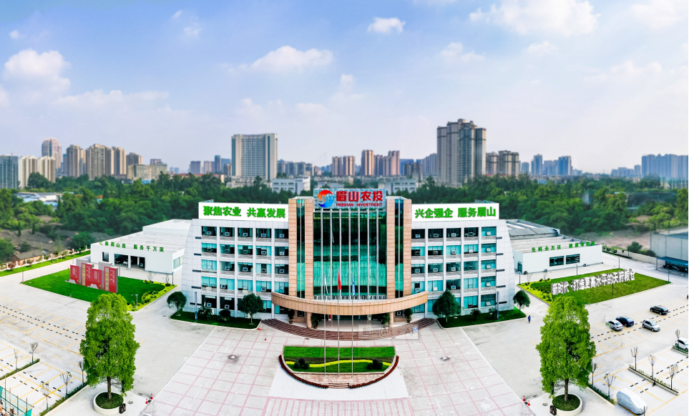

眉山市大数据产业发展有限公司简介

一、公司概况
眉山市大数据产业发展有限公司成立于2022年4月，是经眉山市委、市政府批准成立的市属国有全资公司，隶属眉山市国有资本投资运营集团有限公司，注册资本1亿元。拥有1家分公司—智慧城市管理分公司，1家全资子公司—四川天府云大数据产业投资有限公司，1家控股子公司—眉山市兴眉科技有限公司。
公司紧紧围绕市委“三市一城”战略目标，坚持“城市数字底座建设者、智慧城市投资运营商、大数据产业生态服务商”的发展定位，整合全市数据资源，聚焦全市数据资源的开发和运营，致力于打造全省一流数字经济生态，当好数字眉山建设主力军，优化城市治理、赋能产业升级、改善社会民生，赋能智慧国投建设。
二、主营业务
公司以“融合创新、聚焦主业、数字赋能、合作共赢”为工作思路，通过市场化运作、高端人才引培，携手全国头部企业、本地龙头企业，开展智慧应用场景建设、数字基础设施建设、政务和公共数据治理开发、智慧城市投资建设运营、大数据产业孵化、产才融合建设、智慧停车运营管理、新能源等业务。
三、发展规划
公司将不断致力于实现各类数据资源归集、管理利用和再开发，积极探索政务、社会数据的融合应用，通过大数据赋能实现政务和公共服务管理的能效提升，纵深推动大数据与实体经济深度融合，为加快发展眉山数字经济和新型智慧城市建设注入强劲动力。申报四川省数字经济高新技术创新企业，发展成为全省领先智慧城市综合运营商。
四、子公司概述
（一）眉山市大数据产业发展有限公司智慧城市管理分公司
眉山市大数据产业发展有限公司智慧城市管理分公司成立于2022年12月16日，隶属眉山市大数据产业发展有限公司。公司坚持“智慧城市长效运营商”的发展定位，业务范围涵盖电气安装服务、市政设施管理、充电设施运营、停车（洗车）服务、相关器具销售等方面。
（二）眉山市兴眉科技有限公司
眉山市兴眉科技有限公司成立于2020年12月，是由眉山市大数据产业发展有限公司联合万达信息股份有限公司组建的国有控股公司。公司围绕智慧医疗建设、智慧城市建设、软件开发服务、系统集成服务、大数据应用等主营业务，深化国有资本在大数据、信息化和科技创新产业布局，助力建设眉山成为成都都市圈高质量发展新兴城市。
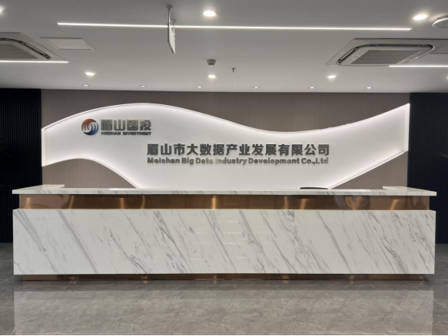

眉山市展通公交客运有限公司简介

一、公司概况
眉山市展通公交客运有限公司成立于2012年11月，国有全资公司，注册资本3000万元，承担了眉山中心城区东坡区和彭山区、眉山天府新区社会经济发展和城乡居民公交出行服务的重要职责。公司本部内设6个职能部门，下设3大板块（生产运营板块、生产保障板块、多种经营板块），现有在职员工1300余人。
二、主营业务
公司主营城市公交，兼营道路客运、车辆维修、公交广告、物业管理、驾校、租包车等业务。现有城市（城乡）公交客运线路68条、车796辆，年输送旅客4000余万人次。2017年8月，眉山成功入选“十三五”期全面推进公交都市建设第一批创建城市；12月，眉山公交实现全国“交通一卡通”互联互通；2018年2月，眉山公交全面进驻彭山区，10月全面进驻眉山天府新区，基本实现“一城一公交”运营服务体系。
三、发展规划
我公司以“服务民生、奉献社会，发展企业、关爱员工”为宗旨，以“行无止境，追求卓越”为目标。未来，我司将抢抓成渝地区双城经济圈建设、成德眉资同城发展等重大历史机遇，努力为广大市民群众提供更加优质、高效、便捷的公交出行服务。我司也将继续秉承“精益公交、管必精细、行必高效”的管理理念，发扬“无私奉献、敢于担当、勇于进取”的企业作风，进一步推动企业做大做强做优。
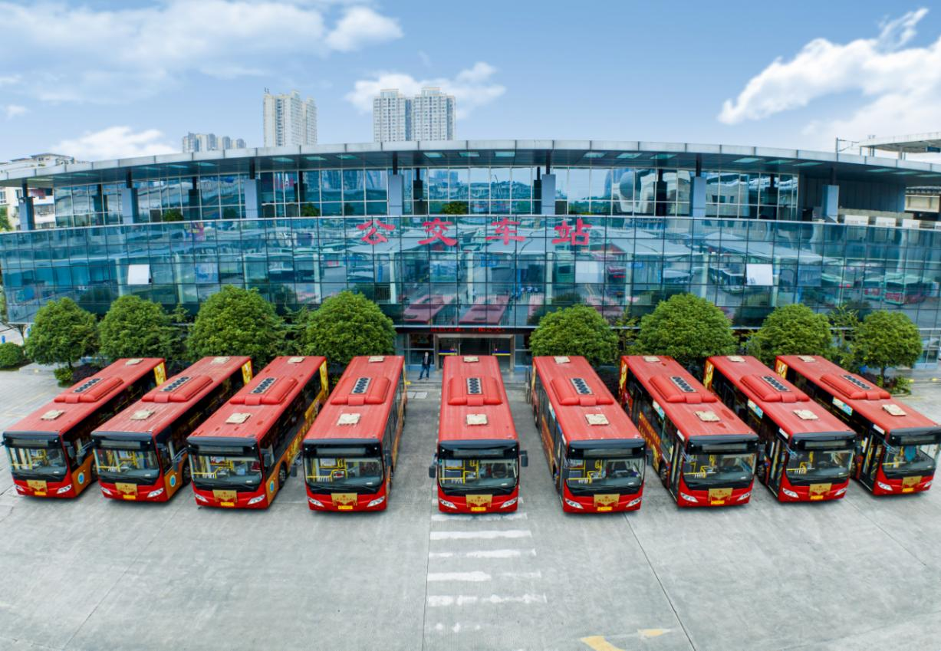
眉山市国有粮油储备有限公司简介

一、公司概况
眉山市国有粮油储备有限公司成立于1998年，注册资本2000万元。经营范围包括粮油仓储、粮食收购、谷物销售、食用农产品批发、城市配送等。公司占地面积约72.99亩，共有3个库点，设6个部门，员工25人，党员12人。
二、主营业务
公司主要承担中央、省、市三级粮油储备任务，重点开展政策性粮油储备、轮换购销、仓储租赁服务业务，稳价保供，保障地方粮食安全。
三、发展规划
在稳定发展“仓储”主业基础上，拓展储备库功能，多元化发展粮食仓储产业。一手抓政策性储粮不放松，一手抓经营性发展不松懈，做好经营性发展为政策性储粮服务工作，逐步形成“粮油储备＋粮油加工＋成品粮油配送”新业态，推进公司高质量发展。

